micro:bit和SIoT使用教程

**一、SIoT简介**

SIoT是一个为中小学STEM教育定制的跨平台的开源MQTT服务器程序，S指科学（Science）、简单（Simple）的意思。SIoT重点关注物联网数据的收集和导出，是采集科学数据的最好选择之一。

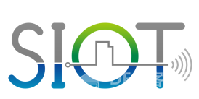

那什么是物联网？什么又是MQTT呢？

**1.1 物联网**

物联网（Internet of Things，缩写IoT）是互联网的一个延伸，互联网的终端是计算机（PC、服务器），而物联网的终端是硬件设备，无论是家电、工业设备、汽车、监测仪器，所有这些终端都可以互联，可以总结为万物互联。

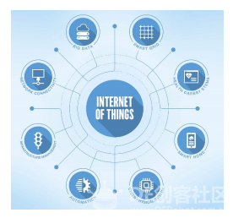

**1.2 MQTT**

MQTT（Message Queuing Telemetry Transport，消息队列遥测传输协议）是一个基于客户端-服务器的消息发布/订阅传输协议。

MQTT协议是轻量、简单、开放和易于实现的，这些特点使它适用范围非常广泛。

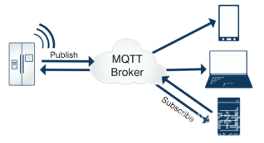

**1.3 SIoT**

SIoT为“虚谷物联”项目的核心软件，是为了帮助中小学生理解物联网原理，并且能够基于物联网技术开发各种创意应用。



**二、安装运行**  
**2.1 SIoT软件下载**

下载地址：http://mindplus.dfrobot.com.cn/siot

根据自己电脑的系统，对应下载SIoT软件压缩包，例如Windows系统建议下载win32。

**2.2 SIoT软件准备**

SIoT是一个绿色软件，将下载的压缩包解压并打开。

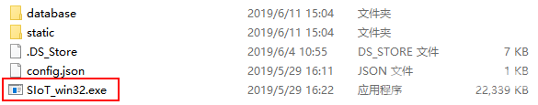

由于Mind+目前只支持Windows下Win7及以上版本，本篇教程将以SIoT\_win32为例，讲述如何使用Mind+软件实现SIoT操作。

**2.3 Mind+软件下载**

Mind+是一款基于Scratch3.0开发的青少年编程软件，支持[Arduino](http://mc.dfrobot.com.cn/portal.php?mod=topic&topicid=1" \t "_blank)、micro:bit、Uno板等各种开源硬件，只需要拖动图形化程序块即可完成编程，还可以使用python/c/c++等高级编程语言，让大家轻松体验创造的乐趣。

下载地址：[http://mindplus.cc](http://mindplus.cc/" \t "_blank)

\* 本教程使用的是Mind+1.5.5版本软件。

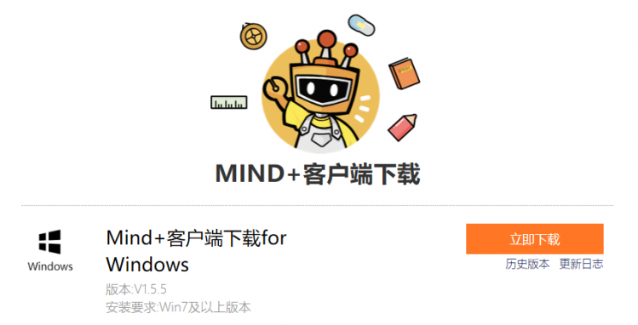

**2.4 Mind+软件安装**

**2.4.1 安装软件**

双击下载的文件完成软件安装。

**2.4.2 安装驱动**

STEP1：打开Mind+软件，点击“教程”——“视频教程”打开教程。

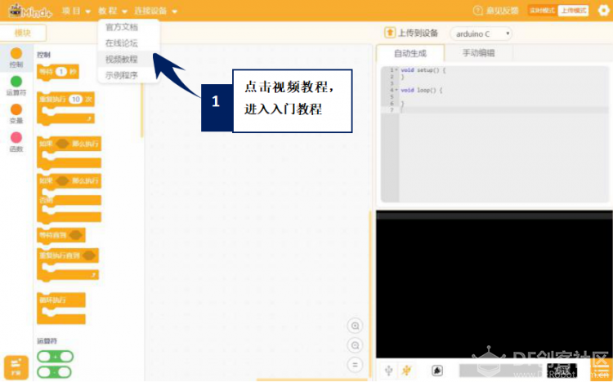

STEP2：打开“安装驱动”视频教程。

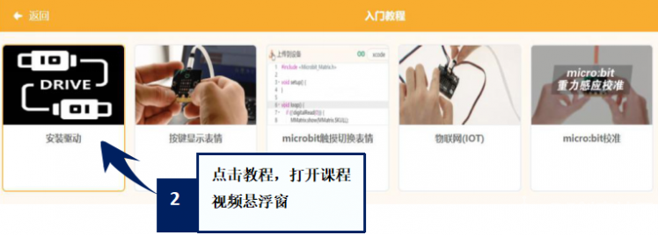

STEP3：根据视频悬浮窗中的教程，一键安装驱动，这一步很重要！安装一次，一劳永逸！

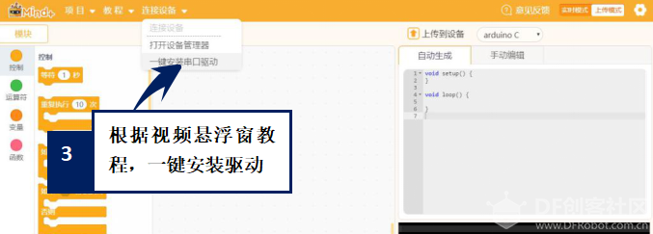

**三、快速入门**

本篇教程将以win10系统为例，通过几个简单的程序案例，以micro:bit板为智能终端，分别介绍在Mind+软件中实时模式和上传模式下如何运行SIoT。

**3.1 实时模式**

在实时模式下，按照是否连接micro:bit板，又可分为两种情况。

**3.1.1 实时模式，不连接micro:bit板**

在实时模式下不连接micro:bit板时，SIoT平台可与软件界面的舞台互动。

项目案例：在SIoT平台输入消息，舞台角色说出消息内容

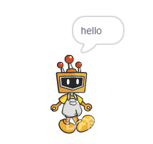

项目实现步骤：如下STEP1-STEP9。如果是第一次使用SIoT，请严格按照以下步骤进行操作。

***STEP1 运行SIoT系统***

双击运行SIoT\_win.exe，可以看到一个黑色的CMD窗口。

\* 使用SIoT过程中一定不要关该窗口。

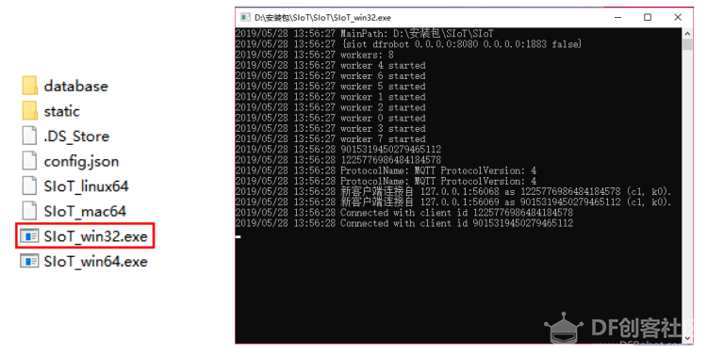

***STEP2 电脑连接WIFI***

将电脑连接到WIFI。

\* 提供WIFI的路由器或手机热点可以不连接互联网，因为使用SIoT实现物联网应用时，只需要使用路由器或手机热点建立一个局域网即可。

***STEP3 获取电脑IP***

电脑每次连接WIFI，都会生成一个IP地址，每个IP地址对应的电脑都是唯一的。运行SIOT程序后会在电脑上建立一个SIOT服务器，其他设备要访问这个服务器，需要知道这个SIOT服务器所在电脑的IP地址。

获取电脑IP的方法有很多，可在网页上搜索到，下面我们来介绍其中一种简易操作方法，通过以下3步获取电脑IP。

1、同时按下键盘上“WIN”+“R”，弹出如下运行窗口。

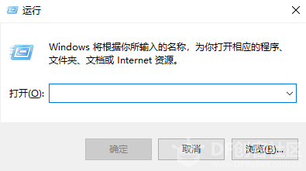

2、输入“cmd”，点击确定，弹出小黑框。

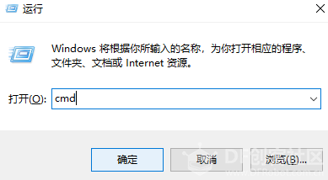

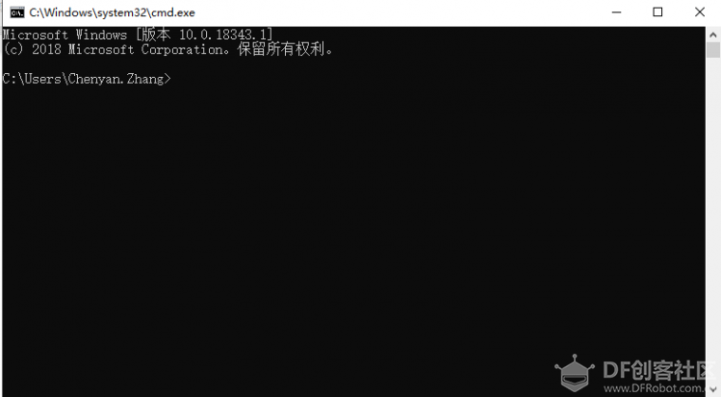

3、在小黑框中输入“ipconfig”，点击键盘“enter”，在小黑框中可以看到IP地址，如下图IP为192.168.9.191。

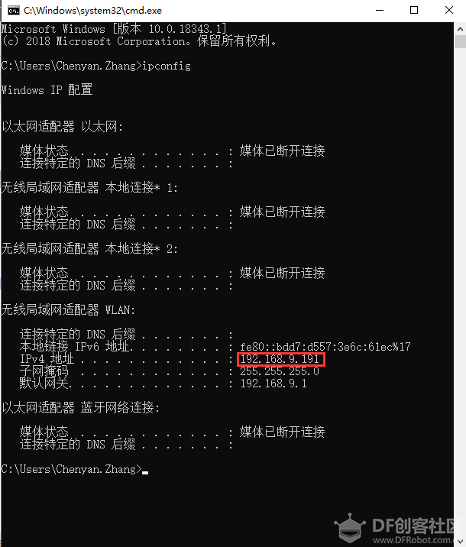

\* 每次连接不同的WIFI，电脑的IP地址都可能会发生变化，需要通过上述方法重新获取。

***STEP4 打开SIoT网页端***

1、打开电脑浏览器，在网址栏输入在“STEP3”中获得的IP地址加上“:8080”，如：192.168.9.191:8080

\* “:” 需在在英文输入法下。

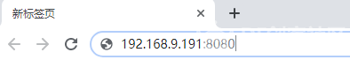

2、点击键盘enter键，打开即为SIoT网页端，如下图：

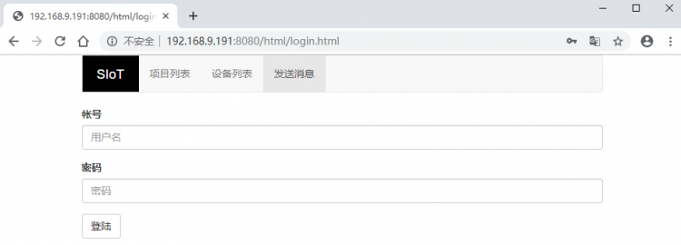

3、打不开怎么办？

￭ 检查siot的小黑窗是否打开

￭ 检查ip地址是否错误，如果有多个ip地址就一个一个尝试

￭ 关闭网络防火墙

***STEP5 登陆SIoT网页端***

账号：siot

密码：dfrobot

输入账号、密码后，点击“登陆”，登陆后页面如下：

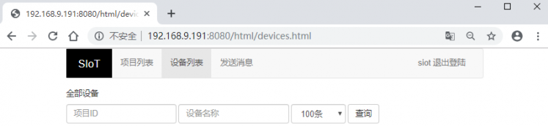

\* SIoT网页端账号、密码都是统一的。

***STEP6 Mind+编程***

实现功能：在SIoT平台输入消息，舞台角色说出消息内容。

1、打开Mind+软件（1.5.5及以上版本），选择“实时模式”：

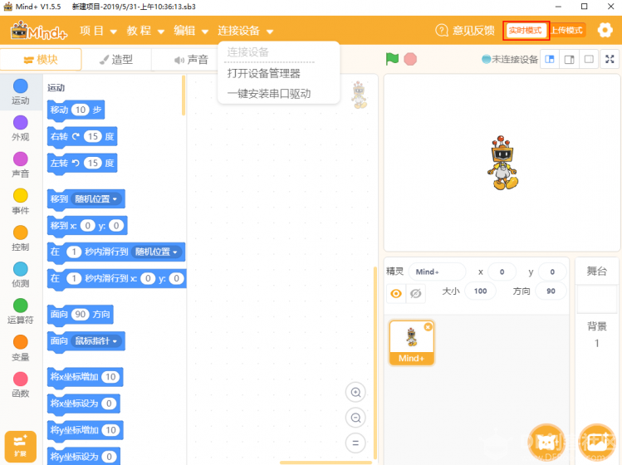

2、点击“扩展”：

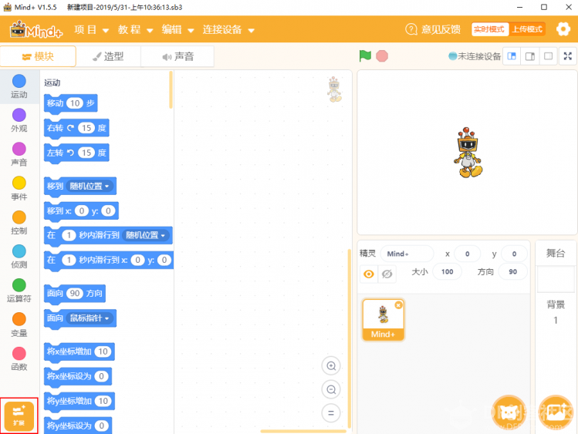

3、选择“网络服务”，点选“MQTT服务”后点击“返回”：

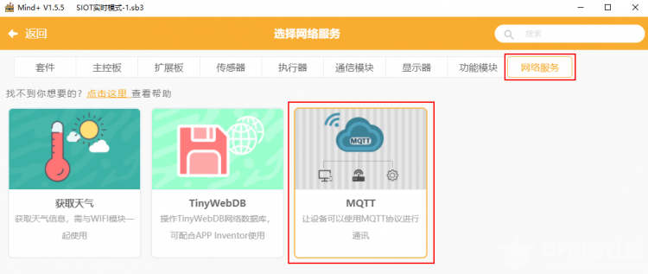

4、编写程序：

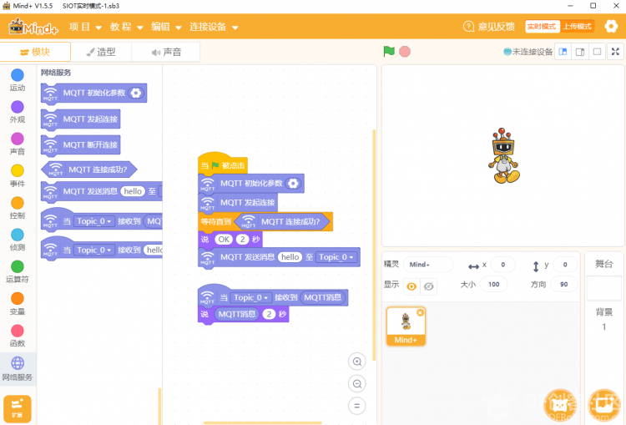

http://mc.dfrobot.com.cn/data/attachment/forum/201906/13/160840quqqbmzjf8ql00bb.png

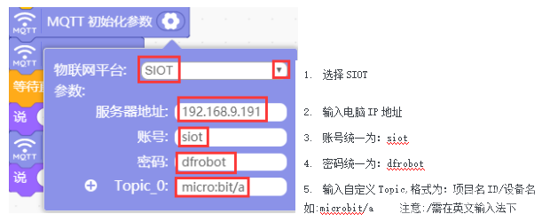

***STEP7 运行程序***

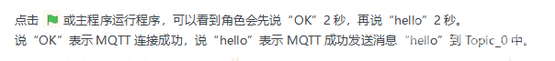

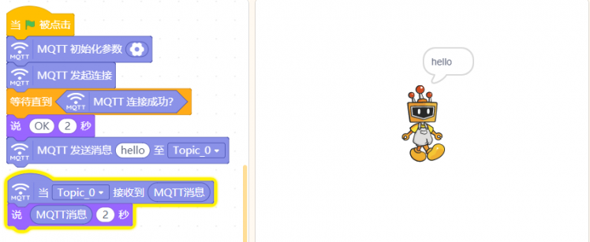

***STEP8 在SIoT网页端查看消息***

打开SIoT网页端，点击“设备列表”，可以看到“项目ID”、“名称”对应为程序中自定义Topic\_0的信息。

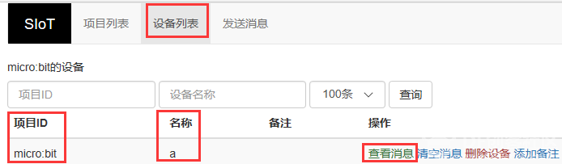

点击“查看消息”，在弹出窗口中可以看到设备的MQTT消息记录：

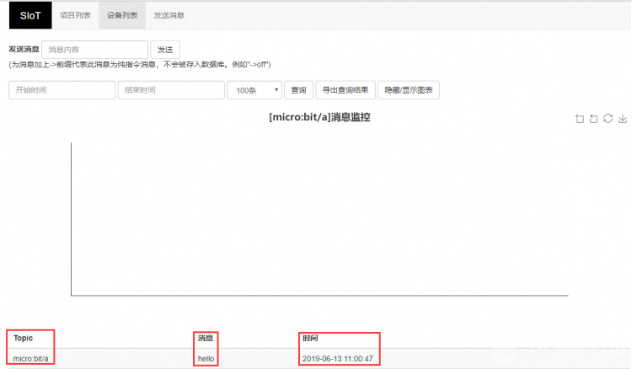

如上图，为程序中对Topic：“micro:bit/a”的消息记录，可看到消息内容和发送时间。

***STEP9 项目功能实现：在SIoT平台输入消息，舞台角色说出消息内容***

例如：在“发送消息”栏发送“你好啊”，舞台角色对应说出“你好啊”。

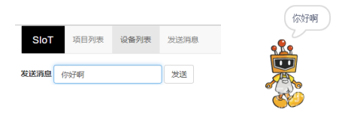

至此就完成了在Mind+实时模式下SIoT与舞台的互动啦，但是所谓物联网，不连接外部硬件设备到物联网平台，又怎么能体现出它的优势呢！所以接下来，让我们通过加入micro:bit板一起来体验SIoT对硬件的控制。

**3.1.2 实时模式，连接micro:bit板**

在Mind+实时模式下，加入micro:bit板，SIoT平台可以采集micro:bit板上传感器的数据，也可以控制micro:bit板的声、光、动输出。

项目案例：在SIoT平台输入消息，控制micro:bit板上LED点阵显示对应图案。

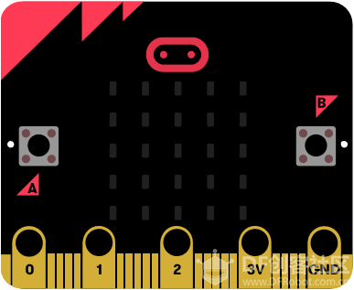

项目实现步骤：STEP1-STEP8。

***STEP1-5与3.1.1相同***

***STEP6 修改程序***

1、在“扩展”中“主控板”下选择“micro:bit板”：

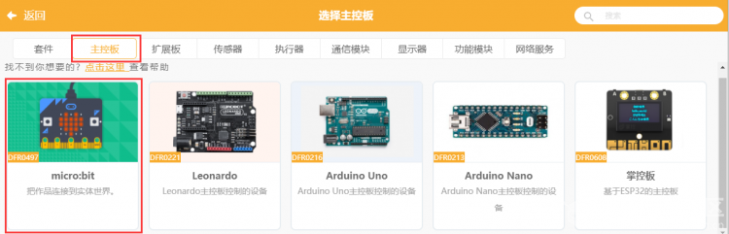

2、程序修改如下：

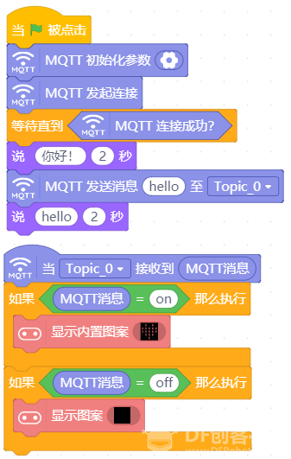

***STEP7 连接micro:bit板***

将micro:bit板通过USB线连接到电脑，在Mind+中“连接设备”下点击对应COM口。

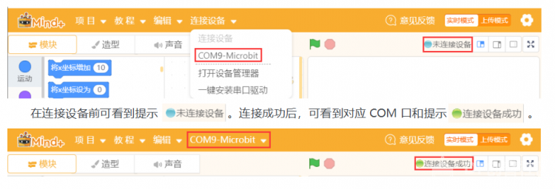

***STEP8 功能实现***

发送“on”，LED点阵显示心型图案；发送“off”，LED点阵全灭。

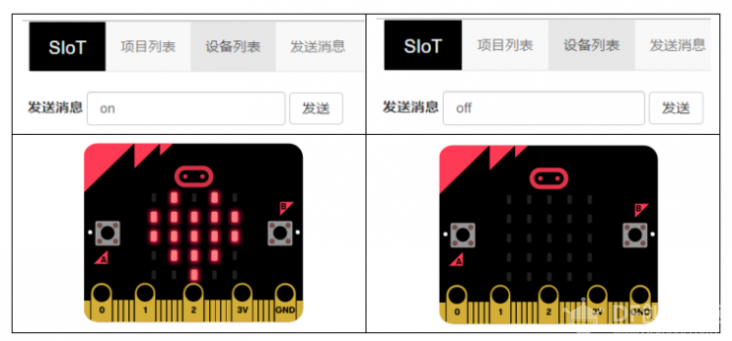

**3.2 上传模式**

想象一下，将micro:bit板应用在家庭物联网中：使用LED灯模块，并将其与micro:bit板进行连接，通过SIoT控制灯的亮灭以及闪烁，实现SIoT控制台灯的效果。那要如何用程序实现呢？

在3.1.2中，在Mind+实时模式下只能实时控制一块micro:bit板，如何在控制micro:bit板的同时进行LED灯的控制呢？

Mind+的上传模式是一个很好的选择，让我们一起来学习如何实现。

实现步骤：STEP1-STEP8。

所需材料：micro:bit板、Micro:Mate（micro:bit扩展板介绍详见4.3.2）、LED灯模块、OBLOQ物联网模块（模块介绍详见4.3.3）。

\* 因为micro:bit板在SIoT需要通过物联网采集数据，但是micro:bit板不具备物联网通讯功能，因此需要借助OBLOQ物联网模块；micro:bit板子本身无法外接其它电子模块，因此需要连接Micro:Mate实现可外接的效果。

***STEP1-5与3.1.1相同***

***STEP6 OBLOQ模块与micro:bit连线图***

OBLOQ模块：TX、RX、GND和VIN引脚分别连接到D8、D12、GND和VCC引脚。

LED模块：D16引脚(对应mind+中P16)。

可通过修改程序来自定义相关引脚。

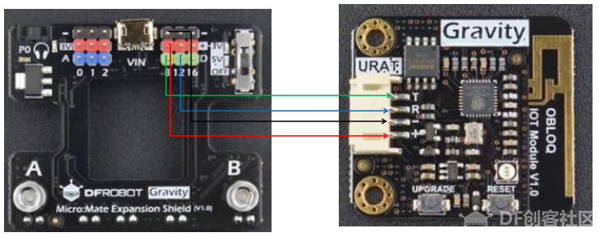

***STEP7 Mind+软件设置***

1、打开Mind+软件（1.5.5及以上版本），选择“上传模式”：

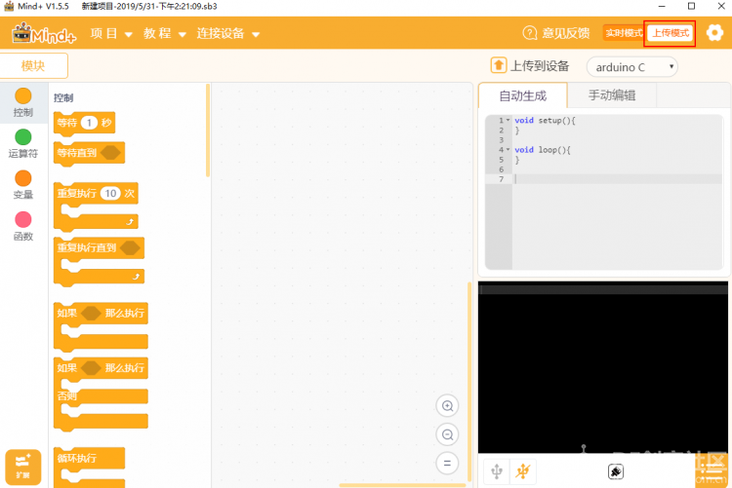

2、点击“扩展”，在“主控板”下选择“micro:bit板”：

3、点击“扩展”，在通信模块下选“OBLOQ物联网模块”：

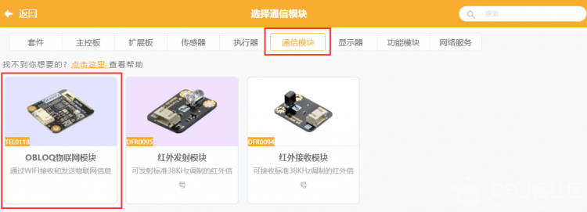

***STEP8 编写程序***

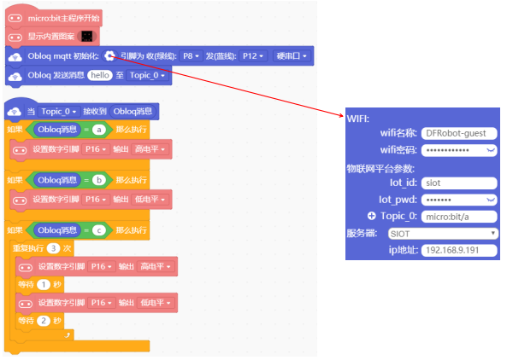

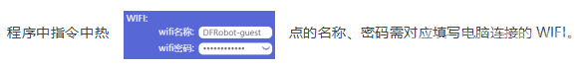

    LED灯模块：通过网页端发送“a”、“b”和“c”到Topic\_0，点亮LED、关闭LED以及LED灯进行闪烁。

http://mc.dfrobot.com.cn/data/attachment/forum/201906/13/161928mj7t915puafh5q5j.png

***STEP9 功能实现***

micro:bit板在下载完程序后，OBLOQ物联网模块指示灯显示为绿色，表示成功与micro:bit板连接成功正常工作。

\* 程序运行时，若无法连接OBLOQ物联网模块（指示灯不为绿色），先检查参数有没有填错，例如ip错误、Topic中有没有斜杠，依旧无法连接的话，可尝试关闭电脑防火墙，重新上传程序；若依旧不成功需要查看OBLOQ模块的接线对应的管脚是否连接正确。

打开SIoT网页端，可以在“设备列表”下看到对应的Topic信息。

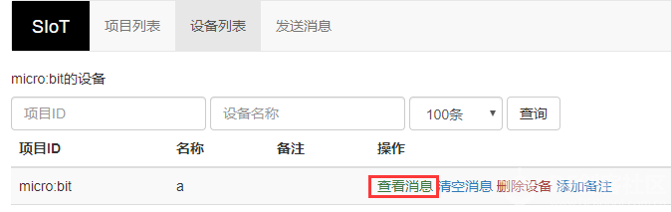

1、点击上图中“a”后的“查看消息”，在弹出窗口中发送消息“a”，可以看到LED灯模块中的LED被点亮。

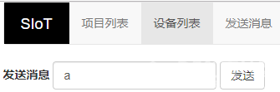

2、发送消息“b”，可以看到LED灯模块中的LED被关闭。

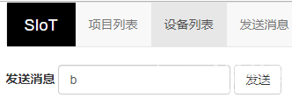

3、同理，发送消息“c”，可以看到LED灯模块中的LED闪烁。

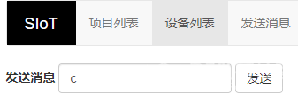

**四、教程总结**

**4.1 SIoT操作流程汇总**

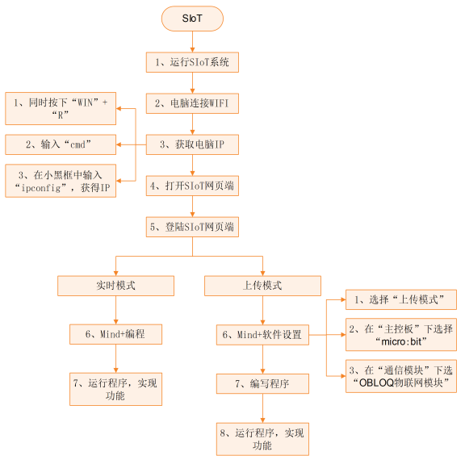

**4.2 物联网框图**

以路由器建立无线局域网为例，通过下面这张图可以说明SIoT的作用原理。

在一台电脑上建立SIoT服务器后，其他设备在知道路由器分配给这台电脑的IP地址后，可以利用WIFI访问SIoT服务器。这些设备可以是电脑、手机、micro:bit板等。

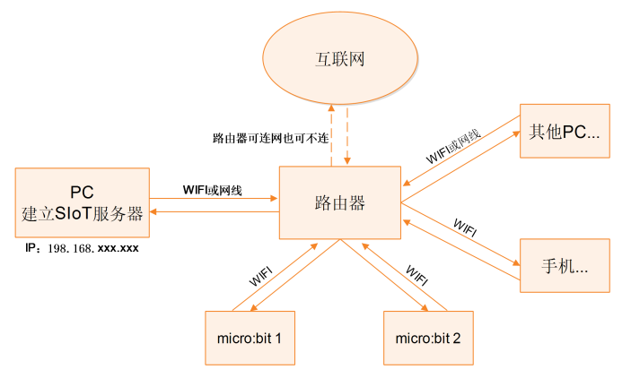

**4.3 小贴士-服务器信息**

**4.3.1 服务器信息**

SIoT启动后，你的计算机就成为了一个标准的SIoT服务器，使用任何一款SIoT客户端程序就可以访问。

￭ 服务器地址：计算机局域网IP地址

￭ SIoT端口：1883

￭ 用户名：siot（小写）

￭ 默认密码：dfrobot（小写）

￭ 消息主题（Topic）：项目名/设备名（可以自定义，中间的“/”为英文输入法且不可缺少。）

￭ Web管理地址：[http:/](http://mc.dfrobot.com.cn/http:/" \t "_blank)/计算机IP:8080

**4.3.2  Micro:Mate（micro:bit扩展板）**

Micro:Mate是一款为micro:bit设计的微型多功能IO传感器扩展板，其彩色3Pin接口支持DFRobot百款Gravity系列电子模块，可直插传感器或电子元件，省去了繁琐的鳄鱼夹接插步骤，为micro:bit添加新的玩法和扩展可能性。

扩展板体积小巧，完成后仅增加micro:bit板5mm的厚度，最大限度地集成了micro:bit的常用功能，板载3.5mm耳机插口，支持3路模拟输入和3路数字输入输出，支持3V与5V两种驱动电压，使micro:bit兼容5V数字输入输出元件。扩展板USB口可为大功率设备提供外接供电，保证舵机、电机等设备能够正常运行。

Micro:Mate引脚说明：

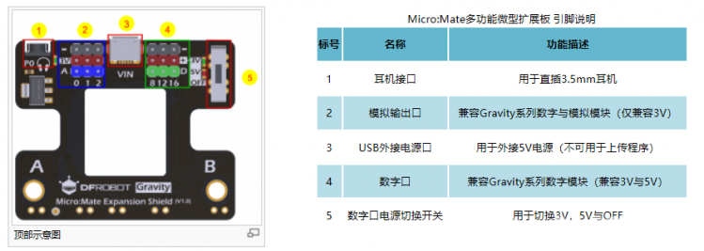

\* Micro:Mate的USB接口仅作供电使用，无法用于程序上传。

细节说明：

1) 数字口电源切换开关：

扩展板上，板载了一个数字口电源切换开关，使数字口供电可在5V、3V或OFF之间任意切换。

2) D&A：

Micro:Mate多功能微型扩展板上印有有“D”和“A”的字样。

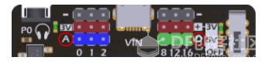

“D”：代表的是数字信号(Digital Signal)。也就是对应连接到控制板的数字引脚。

“A”：代表的是模拟信号(Analog Signal)。也就是对应连接到控制板的模拟引脚。

**4.3.3  OBLOQ模块介绍**

OBLOQ是一款基于ESP8266设计的串口转WIFI物联网模块，用以接收和发送物联网信息。接口简单，即插即用，适用于3.3V~5V的控制系统。OBLOQ物联网模块当没有连接wifi的时候，OBLOQ指示灯显示红色，正在连接wifi时显示蓝色，连接到wifi后，OBLOQ指示灯显示绿色。

OBLOQ物联网模块引脚说明：

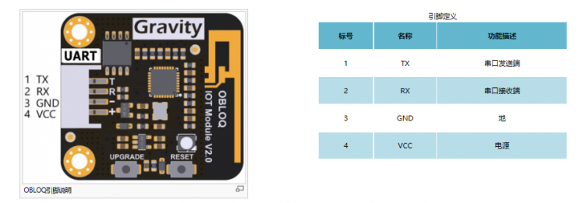

OBLOQ物联网模块在使用中的常见问题：

1) OBLOQ指示灯一直显示蓝色：

表示OBLOQ正在连接wifi，需要一定时间，如果超过一分钟依然显示蓝灯，则可能为wifi账号密码设置错误，请检查程序 。

2)  OBLOQ指示灯一直显示紫色：

表示OBLOQ的wifi连接成功但是mqtt异常断开，尝试检查所在wifi是否断网，也有可能easyiot服务器问题，等待一会儿再连接或联系论坛管理员。

3)  OBLOQ指示灯一直显示红色：

表示OBLOQ的wifi连接不成功，尝试检查是否tx和rx接反了（调换一下tx和rx接线顺序），或者是wifi有问题（使用手机开热点，不要用中文WIFI名称），然后就是参数有没有填错（物联网网站里面的参数）。

**4.4 更多创意**

本篇教程只是讲述了在Mind+中使用SIoT的操作步骤，利用SIoT还可以实现更多好玩的物联网项目，比如物联网浇花、智慧家庭、物联网数据采集、环境检测仪等等。

DF创客社区中也有很多好玩的物联网项目，快去搜索发现吧！社区网址：[www.dfrobot.com.cn](http://www.dfrobot.com.cn/)

代码下载地址：<http://mc.dfrobot.com.cn/thread-281150-1-1.html>